ZinCo Tropfschlauch 500-L2

ZinCo Dach-Systeme

Eigenschaften

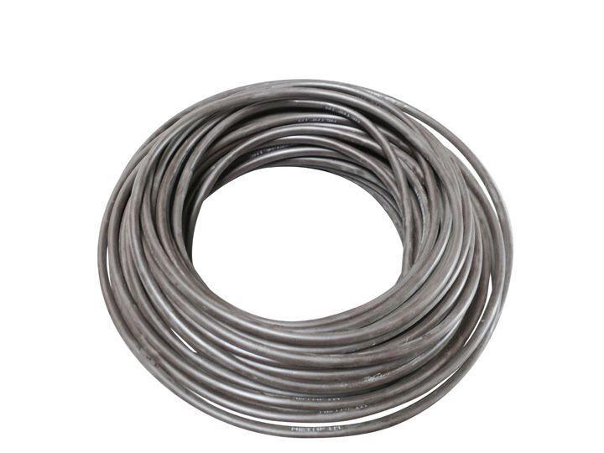

HAN:

935000

Werkstoff

Polyethylen (PE), Silikon

Länge (mm)

100.000,00

Innendurchmesser Schlauch (mm)

14,20

Tropferabstand

ca. 500 mm

Tropferleistung

ca. 2,0 l/h